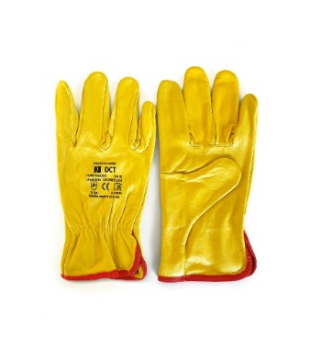
FIȘĂ TEHNICĂ - 01040150101
Mănuși de protecție împotriva riscurilor mecanice, categoria II PPE– 3132X DRIVE
Descriere: Mănuși de protecție din piele bovine cu față naturală, cu elastic pe față la încheietură. Mărimi disponibile 9 și 10. Mănuși din piele, culoare galbenă. Mănuși de protecție pentru protecție împotriva agresiunii fizice și mecanice cauzate prin abraziune, tăieri cu lama, rupere, înțepare și tăiere cauzate de obiecte ascuțite și protecție la impact (EN388:2016).
Marcarea mănușilor:

Produsele sunt identice cu modelul care a făcut obiectul certificării prin examinare EC de tip prevăzute directiva 425/2016 pentru care s-a emis Certificatul de examinare EC de tip Nr. LEC FI00371536/ 22.05.2018 eliberat de ITS TESTING SERVICES (UK) Ltd UNITED KINGDOM.
Performanțele sunt în conformitate cu specificațiile standardelor: toate cerințele cu dexteritate – nivel de performanță 5 (din maxim 5) și SR EN 388:2016 (EN 388:2016), niveluri de performanță ,,3132X,,. Semnificația nivelurilor de performanță este conform tabelului următor:
Standard de referință | Caracteristică, unitate de măsură | NIVEL 1 | NIVEL 2 | NIVEL 3 | NIVEL 4 | NIVEL 5
6,1/SR EN 388:2016 (EN 388:2016) | Rezistență la abraziune (număr de cicluri) | 100 | 500 | 2000 | 8000 | -
6,2/SR EN 388:2016 (EN 388:2016) | Rezistență la tăiere prin tranșare (indice) | 1,2 | 2,5 | 5,0 | 10,0 | 20,0
6,3/SR EN 388:2016 (EN 388:2016) | Rezistență la sfâșiere, N | 10 | 25 | 50 | 75 | -
6,4/SR EN 388:2016 (EN 388:2016) | Rezistență la perforare, N | 20 | 60 | 100 | 150 | -
INSTRUCȚIUNI DE UTILIZARE:
Mănușile sunt concepute pentru a proteja împotriva riscurilor mecanice, care pot include manipulare general, montaj și întreținere. Mănușile oferă protecție împotriva alunecării, murdăriei și activității mecanice. Potrivirea produsului trebuie verificată pe fiecare aplicație ca parte a Programului de evaluare a riscului de utilizatori finali.
Utilizați mănușile de protecție numai pentru scopul indicat și mărimea potrivită. Verificați mănușa înainte de utilizare. Nu folosiți niciodată mănuși cu defecte.
Nici unul dintre materialele sau procesele utilizate în fabricarea acestor produse este cunoscut a fi dăunătoare purtătorului.
Depozitare: De preferat mănușile vor fi depozitate în loc uscat și răcoros, în ambalajul original și departe de razele directe ale soarelui.
Întreținere: Atât mănușile noi cât și cele folosite trebuie verificate înainte de a fi purtate pentru a vă asigura că nu sunt semne de deteriorare. Mănușile nu vor fi lăsate în stare contaminate. Nu este recomandată curățarea sau dezinfecția acestor mănuși. Dacă se intenționează reutilizarea se pot curăța cu o cârpă umedă.

